Знаешь ли ты геометрические тела? Геометрические фигуры? (Лото «Геометрические тела и фигуры»)
Цель: способствовать расширению знаний о геометрических телах и фигурах.
Результаты: уметь отличать геометрические тела от фигур.
Условия игры: Вариант I. У игроков перед глазами расположены карты с картинками фигур. Ведущий зачитывает загадку и если ученик отгадывает, эту фигуру и как он выглядит, то получает фишку с названием фигур или тел. Также в игре можно получить дополнительный бал, если назвать определение фигуры, Выигрывает тот, кто быстрее заполнит все игровое поле (по типу игры в «Русское лото»).
Вариант II. У игроков перед глазами расположены карты с загадками. Они зачитывает загадку и находят среди предложенных картинок и названий нужную картинку и фишку с названием.

№2. Геометрические тела
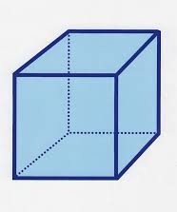 | 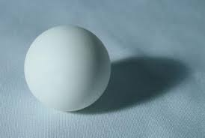 | 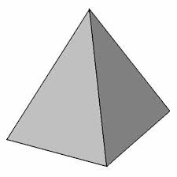 | 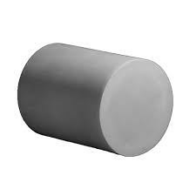 | 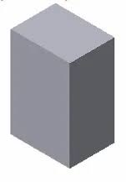
Плоские фигуры
 |  | 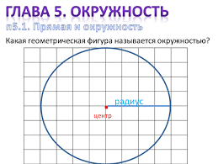

№1. Геометрические тела
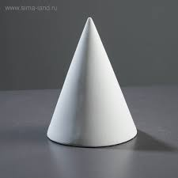
Плоские фигуры
 | 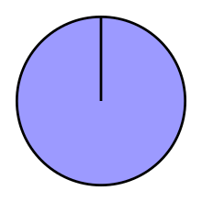 | 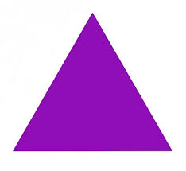 | 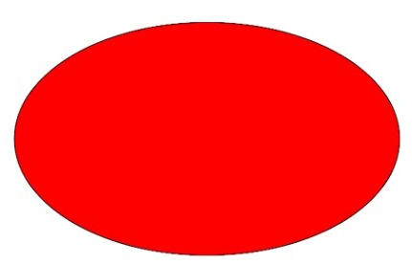

№2. Геометрические тела
КУБ | ШАР | ПИРАМИДА | ЦИЛИНДР | ПРИЗМА
Плоские фигуры
ОТРЕЗОК | ТОЧКА | Окружность | Луч | Прямоуголь-  ник

№1 Геометрические тела
Вот колпак на голове –  Это клоун на траве.  Но колпак не пирамида  Это сразу, братцы, видно:  Круг в основе колпака.  Как же звать его тогда? | Присмотрись, стоит ведро -  Сверху крышка, снизу дно.  Два кружка соединили  И фигуру получили.  Как же тело называть?  Надо быстро отгадать. | Египтяне их сложили  И так ловко смастерили,  Что стоят они веками.  Догадайтесь, дети, сами  Что же это за тела,  Где вершина всем видна?  Догадались? Из-за вида  Всем известна… | Вновь беремся мы за дело,  Изучаем снова тело:  Может мячиком он стать  И немного полетать.  Очень круглый, не овал.  Догадались? Это… | Это, вроде бы, ведро,  Но совсем другое дно:  Не кружок, а треугольник  Или даже шестиугольник.  Очень тело уж капризно,  Потому что это…
Плоские фигуры
Чуть приплюснутый квадрат  Приглашает опознать:  Острый угол и тупой  Вечно связаны судьбой.  Догадались дело в чем?  Как фигуру назовем? | Прикатилось колесо,  Ведь похожее оно,  Как наглядная натура  Лишь на круглую фигуру.  Догадался, милый друг?  Ну, конечно, это … | На фигуру посмотри  И в альбоме начерти  Три угла. Три стороны  Меж собой соедини.  Получился не угольник,  А красивый… | Он похожий на яйцо  Или на твое лицо.  Вот такая есть окружность -  Очень странная наружность:  Круг приплюснутым стал.  Получился вдруг…. | Треугольник подпилили  И фигуру получили:  Два тупых угла внутри  И два острых – посмотри.  Не квадрат, не треугольник,  А похож на многоугольник

№2 Геометрические тела
Как его нам не вертеть  Равных граней ровно шесть.  С ним в лото сыграть мы сможем,  Только будем осторожны:  Он не ласков и не груб  Потому что это… | Вновь беремся мы за дело,  Изучаем снова тело:  Может мячиком он стать  И немного полетать.  Очень круглый, не овал.  Догадались? Это… | Египтяне их сложили  И так ловко смастерили,  Что стоят они веками.  Догадайтесь, дети, сами  Что же это за тела,  Где вершина всем видна?  Догадались? Из-за вида  Всем известна… | Присмотрись, стоит ведро -  Сверху крышка, снизу дно.  Два кружка соединили  И фигуру получили.  Как же тело называть?  Надо быстро отгадать. | Это, вроде бы, ведро,  Но совсем другое дно:  Не кружок, а треугольник  Или даже шестиугольник.  Очень тело уж капризно,  Потому что это…
Плоские фигуры
Часть от линии возьмем  И фигуру назовем  Не куском – уж слишком резко,  А, наверное,….. | В математике она  Пригождается всегда:  Без хвоста от запятой  Всем нам кажется простой.  И в конце, закончив строчку,  Мы поставим, братцы, …. | Вроде круг, но дело в том,  Что иначе мы зовем  Нарисованный кружок.  В чем секрет? Скажи, дружок!  Эта странная наружность  Называется…. | По фигуре пролегла  Очень тонкая игла:  Не черта и не прямая,  Что ж за линия такая?  В математике живуч  Этот очень ровный…. | Растянули мы квадрат  И представили на взгляд,  На кого он стал похожим  Или с чем-то очень схожим?  Не кирпич, не треугольник -  Стал квадрат….

№1. Геометрические тела
КОНУС | ЦИЛИДНР | ПИРАМИДА | ШАР | ПРИЗМА
Плоские фигуры
РОМБ | КРУГ | ТРЕУГОЛЬНИК | ОВАЛ | ТРАПЕЦИЯ

